星汇广场多媒体广告机
——基于安路 EG4S20 的纯 RTL 数字标牌系统
作品说明书（草稿 V0.2）
摘要
商场、展厅的数字标牌需无人值守循环播放“图+字幕+音乐”。常见 CPU/Android 方案的成本、功耗、启动时间与稳定性受软件栈牵制。本作品用一颗国产安路 EG4S20BG256 FPGA 以纯 RTL 实现完整数字标牌：无 CPU 与操作系统，上电 1.7 s 出首图；从 SD 卡（FAT32）自动识别图片（24 bit BMP）、字幕（800×64 位图）与音乐（48 kHz WAV）并循环播放；字幕、频谱、6 行中文菜单、报警边框、分辨率切换全在一条像素流水线内完成，输出 800×600@60 Hz 或 1024×768@60 Hz 的 HDMI 画面。
方案把“内容获取”和“显示刷新”拆成 A/B 两条独立轨道：A 轨负责 SD→SDRAM 装载，B 轨独立读取并完成行缓存、缩放与合成。SDRAM 双槽 + 转场后台预取把 1.2~1.4 s 的 SD 装载移出换图关键路径，换图感知延迟约 0.2~0.3 s；单一 FAT32 引擎上电统计卡上 BMP/WAV/SUB 数量，实现换卡即用，并保证第 k 图配第 k 字幕与音乐、缺配套不沿用。资源上把字模迁入 BRAM、频谱柱改LUTRAM 并做多级流水重定时，压到 LUT 73.1%、SLICES 85.3% 且时序收敛；再用 MULTI BOOT 双镜像加白屏遮罩实现拨 SW3 后下一张图切换分辨率。
样机在 13 图/13 乐内容卡上实测：轮播 6.0 s/张、音乐索引与图号一一对应、SW4 报警边框 1 Hz 闪烁且报警音循环、6 行菜单与6 位数码管正常、连续 30 min 无死机丢帧；综合 LUT 73.1%、SLICES 85.3%、Setup WNS −6.692 ns（仅 125 MHz SDRAM0°/180° 已知路径）、Hold 0 违例、双镜像 1296081 B。源码与文档已托管 Gitee。
第一部分 设计概述
一、设计目的与产品定位
设计目的：验证“消费级多媒体展示功能能否完全由国产中小容量 FPGA 的纯逻辑实现”，并交付一台可离线更新内容、免维护、上电即用的数字标牌样机。选择这一路线而不是 CPU/Android 主板，原因有三：① 实时性确定——换图、转场、字幕滚动、频谱刷新都在固定像素节拍内完成，不受操作系统调度影响；② 成本与功耗低——单颗 EG4S20 加 SDRAM 与 SD 卡即可工作，无内存条、无操作系统镜像；③ 长期运行稳——无软件栈老化与文件系统日志开销，掉电重启即恢复，适合展会/卖场这类无人值守场景。
产品定位：面向 800×600~1024×768 分辨率、内容以“图片 + 一行字幕 + 短音乐”为主的室内标牌场景；以 SD 卡作为唯一内容介质，运维人员只需按命名规范拷卡、插卡、上电。与同等功能的 CPU 方案相比，本作品用资源换成本与确定性，代价是内容格式相对固定（BMP/SUB/WAV）、不支持网络发布，这也是后续可扩展点。
二、功能与特性
① 内容自动识别：上电扫描 SD 卡根目录，统计 BMP/WAV/SUB 数量并按实际数量轮播，不写死张数；② 一图一配套：第 k 张图对应第 k 条字幕、第 k 首音乐，缺配套时不沿用上一张；③ 轮播与转场：6 秒自动轮播、白闪/划像转场，双槽预取使换图无需等待装载；④ 音频可视化：24 柱频谱随音频能量变化，绿→黄→红渐变；⑤ 报警模式：SW4 触发，红色边框 1 Hz 闪烁（画面不闪）、显示疏散素材、报警音循环、音量满档；⑥ 中文菜单：缩放、可视、音量、亮度、清晰度、字幕 6 项，确认后选中框变红；⑦ 状态显示：6 位数码管显示源图分辨率、轮播状态（A/P）与图号；⑧ 分辨率切换：SW3 请求后下一张图白闪过渡切换 800×600/1024×768；⑨ 调试观测：串口 33 字段状态帧实时读取内部状态。
三、应用领域
商场、写字楼、展馆的数字标牌与信息发布终端；展厅循环播放演示屏；会议室、教室的多媒体展示；应急疏散指示（与报警联动）；以及 FPGA 视频处理、显示接口与存储子系统的教学与科研验证平台。系统纯逻辑实现、启动快、无操作系统与软件维护成本，适合对实时性和长期运行稳定性要求高、内容离线更新的嵌入式显示场合。
四、主要技术特点
① 纯 RTL 架构：Verilog 实现，无软核/CPU，上电即工作；② 存储与显示解耦：A 轨负责 SD 卡→SDRAM 的内容装载，B 轨独立读取并完成行缓存、缩放与合成；③ 轻量 FAT32 引擎：单一引擎支持图片/字幕/音频三类扩展名查找与目录计数，运行期确定内容数量；④ 多层实时合成：字幕、菜单、报警边框、可视化柱、转场按像素流水顺序叠加，全部在显示流水线内完成；⑤ 资源与时序优化：字模进 BRAM、频谱柱进 LUTRAM，像素路径两级/三级流水重定时，时钟按 SDRAM 0°/180°、像素、音频分组约束；⑥ 双镜像启动：MULTI BOOT 双比特流 + 运行时重配置，配合白屏遮罩隐藏切换过程。
五、主要性能指标
指标 | 参数
FPGA 器件 | 安路 EG4S20BG256（LUT4 19600、9Kb BRAM 64、32Kb ERAM 16、DSP 29、PLL 4）
显示输出 | HDMI 800×600@60 Hz（像素时钟 40 MHz）/ 1024×768@60 Hz（65 MHz），24 bit RGB，4 lane TMDS
时钟方案 | 50 MHz 输入；PLL 产生 40/65 MHz 像素、100/200 MHz（HDMI 串行）、125 MHz（SDRAM 0°/180°）、12.295 MHz（音频）
图像源 | 24 bit 无压缩 BMP，最大 4096×4096，超出分辨率自动抽稀
字幕 | 24 bit BMP，800×64，一图一条
音乐 | WAV 48 kHz / 16 bit / 单声道，时长 ≤5.0 s（120000 字）
存储与带宽 | SD 卡 FAT32（SPI，数据相位 ≤25 MHz）；SDRAM 32 bit @125 MHz
帧率 | 60 fps
资源占用 | LUT 73.1%（14336/19600）、SLICES 85.3%（8359）、9Kb BRAM 46/64、32Kb ERAM 1/16、DSP 24/29、PLL 3/4
时序结果 | Setup WNS −6.692 ns / TNS −318.245 ns（120 个违例端点均为 125 MHz SDRAM 0°/180° 已知采样路径）；Hold WNS +11 ps、0 违例（自动 hold 修复生效）
像素域 | 800×600 档 40 MHz：WNS +1.624 ns、Fmax 42.8 MHz；1024×768 档 65 MHz：功能实测正常，Setup 余量 −3.2 ns（靠长时间运行验证）
启动/换图 | 上电到首图约 1.7 s；换图感知延迟约 0.2~0.3 s（双槽预取，SD 装载被转场遮挡）
装载与写入 | 单张 800×600 图 SD 装载约 1.2~1.4 s（后台进行）；SDRAM 写一张图约 2 ms；单首音乐约 2 s 内播完
内容规模 | 实测 13 张图 / 13 首音乐 / 每图 1 条字幕；数量由固件上电自动统计，按 SDRAM 槽容量与 8 位计数为上限
轮播周期 | 6.0 s（可配置）
位流尺寸 | 单镜像 643595 B；双镜像合并 1296081 B（800×600 @0x000000、1024×768 @0x0A0000）
验证环境 | 安路 EG4S20BG256 开发板、HDMI 显示器、SD 卡、USB 串口（115200 8N1）、TD 6.2.1 综合布线、ModelSim 仿真
六、主要创新点
1) 双槽后台预取 + 转场遮挡：把约 1.4 s 的 SD 装载移出换图关键路径，换图感知延迟从“等待装载”降到 0.2~0.3 s（实测串口抓包，装载与转场零重叠）；2) 字模进 BRAM、频谱柱进 LUTRAM：用 ROM IP 的 INIT_FILE 把 14 个 24×24 汉字点阵固化进比特流，频谱柱数组改为单写口 LUTRAM，两项合计省约 1300 LUT，且渲染结果逐像素一致（用 PPM 对拍验证 MD5 相同）；3) FAT 引擎增加目录计数模式：单一引擎在启动时数出图片/音乐/字幕数量，实现“换卡不换固件”，并支持第 k 张图配第 k 首音乐、缺配套静音且不沿用上一张；4) 双镜像 MULTI BOOT + 白闪遮罩：800×600 与 1024×768 各一份比特流，拨 SW3 只登记请求，下一张图到来时白闪 50 ms 后重配置，把“必然的黑屏”变成“一次换图过渡”；5) 可观测性设计：33 字段、115200 波特率的串口状态帧 + CSV 抓包脚本 + ModelSim 对拍，把“现象→抓包→定位→修复→回归”固化成流程，本项目 8 个典型 bug 均由此闭环；6) 资源换成本：整机无 CPU/OS，LUT 73%、SLICES 85%（含双镜像逻辑）即可完成 60 fps 多图层实时合成，在同类纯 FPGA 标牌方案中资源效率较高。
七、设计流程
需求与场景定义 → 架构与接口划分（A/B 轨、控制、显示、音频、调试）→ 逐模块 RTL 与 ModelSim 仿真 → 安路 TD 综合/布线，按报告做流水线重定时与时钟约束 → 上板联调（串口探针、数码管）→ 内容卡规范与素材制作 → 双镜像打包与 FLASH 固化 → 连续运行回归。
【图 1-1 设计流程图（待补）】
第二部分 系统组成及功能说明
2.1 整体介绍
系统由 FPGA 主控板、SD 卡、SDRAM、HDMI 显示链路与按键/拨码/数码管人机接口组成。FPGA 内部按功能分为五大部分：A 轨（内容装载：SD 前端、FAT 引擎、图片/字幕/音频分析、写 SDRAM 仲裁）、B 轨（显示回读：SDRAM 读、行缓冲、缩放、合成）、显示链（转场、字幕、亮度、报警、菜单、可视化、HDMI 发送）、控制链（轮播/预取/报警/菜单/数码管）与调试链（串口状态帧）。A、B 轨通过 SDRAM 中的图片双槽与字幕/音频缓冲解耦：控制链在转场后启动下一张的预装，B 轨只读取已就绪的槽数据，从而实现“装载不阻塞换图”。
【图 2-1 系统整体框图（待补：A 轨 / B 轨 / 显示链 / 控制链 / SDRAM 双槽）】
2.2 硬件系统介绍
2.2.1 硬件整体介绍：核心板采用安路 EG4S20BG256（约 19600 个 LUT4、64 个 9Kb BRAM、29 个 DSP、4 个 PLL），外围包括 32 bit SDRAM、SPI 模式 SD 卡座、HDMI 输出接口（4 对 LVDS）、50 MHz 晶振、6 位共阳数码管、4 个按键与 4 个拨码开关（SW1 方向/SW2 菜单/SW3 分辨率/SW4 报警）、蜂鸣器与 115200 串口调试口。
2.2.2 机械设计介绍：本项目为板级原型验证，无定制机械结构，采用成品支架/外壳固定（实物照片待补）。
2.2.3 电路各模块介绍：时钟模块由 3 个 PLL 产生系统（50 MHz）、像素（40/65 MHz）、HDMI 串行（100/200 MHz）、SDRAM（125 MHz，0°/180° 两相）与音频（12.295 MHz）时钟；SDRAM 接口采用 180° 相位域采样 DQ；SD 卡采用 4 线 SPI；HDMI 由 4 对 LVDS 输出 TMDS，像素时钟与 5 倍串行时钟分别送入 PHY；按键/拨码均加去抖与边沿检测，数码管采用 6 位动态扫描，串口直接由逻辑产生。
【图 2-2 硬件框图与实物照片（待补）】
2.3 软件系统介绍
2.3.1 软件整体介绍：本作品无 CPU 软件，全部功能为 RTL。顶层 top_m2 例化 A 轨（top_a）、B 轨（top_a 内 vendor_rd_path）、显示链（disp_top）、控制（stub_ctrl）、音频（top_aud）、调试（dbg_report）与多启动原语（EG_LOGIC_MBOOT）。全工程约 1.5 万行 Verilog、73 个源文件，按功能分层，接口以 valid/ready 与单拍脉冲为主。
2.3.2 软件各模块介绍：① SD 前端与 FAT 引擎（sd_top / find_bmp_eng）：完成 SD 初始化与扇区读，按扩展名与目录顺序查找第 skip 个文件，并提供目录计数模式；② 图片/字幕/音频分析（bmp_analyze / sub_analyze / wav_analyze）：识别 BMP 宽高与抽稀、生成字幕位图与滚动的起始地址、校验 WAV 采样率与字数；③ SDRAM 写入与仲裁（sdr_arb）：完成图片双槽、字幕、音频的分时写入；④ 显示回读（vendor_rd_path / frame_fifo）：按行从 SDRAM 读回当前槽；⑤ 缩放与合成（line_buf / scaler_addr / win_compositor）：行缓冲 + 两级行地址流水实现适配缩放，最近邻采样与多层合成；⑥ 显示效果（transition / subtitle_ovl / bri_scale / alert_ovl / menu_ovl_cn / viz_time / viz_render）：转场、字幕滚动、亮度、报警边框、6 行中文菜单（BRAM 字模、两级流水）、频谱柱（LUTRAM 单写口）；⑦ HDMI 发送（my_hdmitop）；⑧ 控制（stub_ctrl：轮播、双槽预取、报警素材切换；按键去抖；数码管扫描）；⑨ 音频（sfx_ctrl / sfx_player：音量、淡入淡出、每图一遍或报警循环）；⑩ 调试（dbg_report 33 字段 @115200）。
【图 2-3 软件层次框图；图 2-4 关键模块流程图（待补）】
第三部分 完成情况及实验结果
3.1 样品完成情况
已完成样机：FPGA 核心板 + HDMI 输出 + SD 卡内容 + 按键/拨码/数码管人机交互，可在 800×600@60 Hz 与 1024×768@60 Hz两种模式下连续运行；内容卡按“图片 + 字幕 + 音乐”成套即插即用，换卡后固件自动统计张数。实物照片待补充：
【图 3-1 整机正面照片；图 3-2 斜 45° 全局照片（待补）】
3.2 工程成果
3.2.1 机械成果：板级原型，采用成品支架固定（照片待补）。3.2.2 电路成果：核心板 + 底板，HDMI/SD/SDRAM 接口经长时间运行验证（照片待补）。3.2.3 软件成果：中文 6 行菜单界面、屏幕输出效果、内容卡组织与串口调试帧如下（仿真/渲染图，实物截图待替换）。
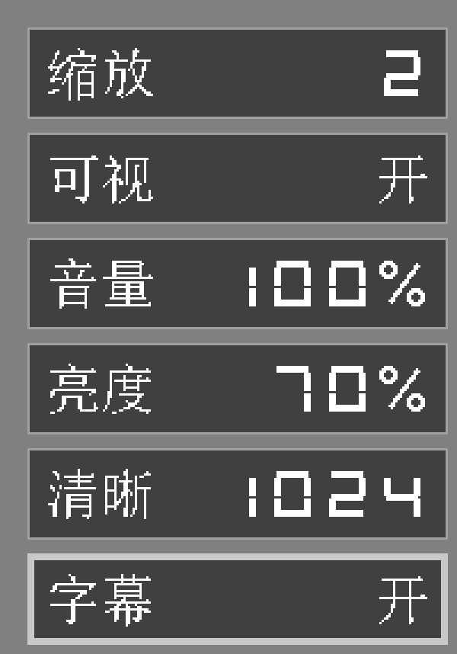
图 3-3 中文菜单界面（6 行：缩放/可视/音量/亮度/清晰度/字幕）
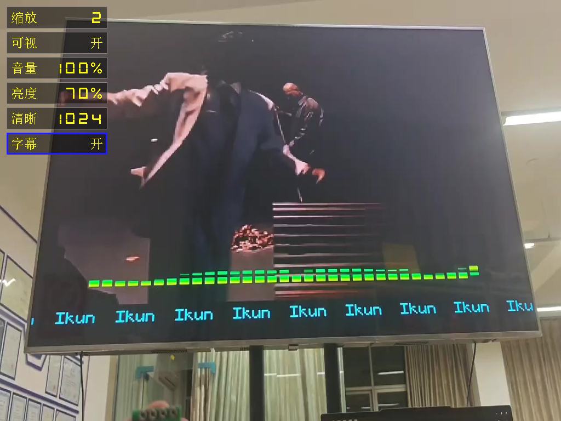
图 3-4 屏幕叠加效果（6 行菜单、字幕、可视化柱）
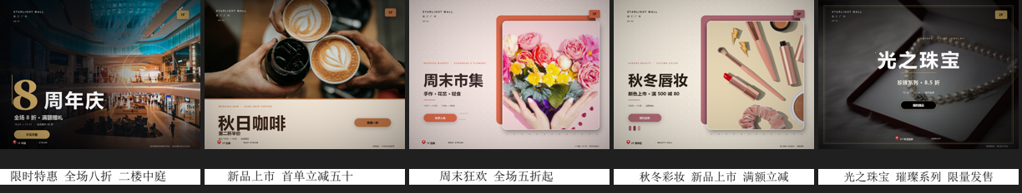
图 3-5 内容卡素材组织（图片 + 字幕 + 音乐 + 报警素材）
3.3 实验与测试
3.3.1 测试环境与方法：硬件为安路 EG4S20BG256 开发板（50 MHz 输入）、HDMI 显示器、SD 卡与 USB 串口；软件为 TD 6.2.1（综合/布线/时序报告）、ModelSim（关键模块对拍）与本项目自研的串口抓包工具。测试分三类：① 功能黑盒测试——按键/拨码逐项操作并观察画面与声音；② 串口数据测试——115200 波特率的 33 字段状态帧每 200 ms 上报一次，CSV 脚本连续记录 30~150 s，对画面层、音频层、装载层关键信号做统计；③ 对拍测试——字模、菜单等改造前后导出 PPM 逐像素比较，确认渲染零差异。
3.3.2 功能测试（节选，完整用例见附录 A）：
测试用例 | 预期结果
上电启动 | 白闪后进入 800×600 轮播，首图 ≤1.7 s 出现，数码管显示图号与 A/P 状态
轮播与转场 | 每 6 s 换一张，白闪/划像转场正常，画面无撕裂、无花屏
一图一配套 | 第 k 张图配第 k 条字幕与第 k 首音乐；删掉某条字幕/音乐后，该图不沿用上一条
缺配套场景 | 缺音乐：该图静音；缺字幕：该图无字幕带，下一张恢复
报警 | SW4 触发后边框 1 Hz 闪烁、显示疏散素材、报警音循环、音量满档；关闭后恢复每图一遍
菜单 6 行 | 缩放/可视/音量/亮度/清晰度/字幕均可调，KEY2 确认后选中框变红
字幕开关 | 菜单第 6 行切到「关」后字幕立即消失，切回「开」恢复，不影响画面与音乐
数码管 | 左 3 位显示源图分辨率（宽<1000 显宽，否则显高），右 3 位显示 A/P 与图号
分辨率切换 | 拨 SW3 当前图不切，下一张白闪后切到 1024×768；再拨回切回 800×600
换卡即用 | 换一张不同张数的合规内容卡，上电后自动按新张数轮播，无需改固件
断电恢复 | FLASH 双镜像启动，断电重启回到 800×600 版本，配置不丢
3.3.3 优化前后对比（同一功能集，2026-10-25 优化冲刺）：
指标 | 优化前 | 优化后
LUT 占用 | 77.7%（15220） | 73.1%（14336）
SLICES 占用 | 90.8%（8900，超 90% 触发 TD 跳过 hold 修复） | 85.3%（8359，hold 修复恢复生效）
Hold 违例 | −12 ps / 4 个端点 | +11 ps / 0 个端点
中文菜单字模 | 组合逻辑查表 838 LUT | BRAM 字模 306 LUT（省 532）
频谱柱数组 | 触发器 + 两级 mux，909 LUT | 单写口 LUTRAM 282 LUT（省 627）
启动到首图 | 约 2.7 s | 约 1.7 s（首次音频等待 1 s→40 ms）
800×600 像素域 | WNS −3.327 ns / 110 端点 | WNS +1.624 ns / 0 端点
分辨率切换 | 直接黑屏 0.2~1 s | 白闪遮罩 50 ms 后重配置，观感接近一次换图
3.3.4 稳定性与边界测试：① 连续运行 30 min 以上（约 300 次换图）无死机、丢帧、音频卡顿；② 150 s 连续抓包 749 帧，音频/字幕失败计数恒为 0；③ 拔插 SD 卡、切换分辨率、开关报警等操作反复执行后功能正常；④ 已知边界：SD 卡被强行拔出后需重新上电恢复（掉卡检测会软复位 A 轨）；1024×768 档像素域时序余量为负但不影响显示。
3.4 特性成果（量化指标）
测试项 | 测试方法与结果
双分辨率输出 | 800×600@60 Hz 与 1024×768@60 Hz 均能锁定 HDMI（内部锁定信号为 1），画面无花屏/撕裂
分辨率切换 | 拨 SW3 后当前图不动，下一张图切换；切换含白闪遮罩，实测可在两模式间往返
换图延迟 | 双槽预取生效，转场后 0.2~0.3 s 内完成画面切换；串口抓包确认装载与转场 0 重叠
一图一配套 | 13 张图/13 首乐实测一一对应（音乐索引随图号递增，无错位）；缺音乐时对应图静音
报警模式 | SW4 触发后边框 1 Hz 闪烁、报警音循环、音量满档；关闭后恢复每图一遍
菜单/字幕/可视化 | 6 行菜单全部可调，字幕开关立即生效，可视化柱随音频变化
自动识别张数 | 换卡后无需改固件，上电自动统计图片/音乐/字幕数量并轮播
连续运行 | 长时间循环播放（≥30 分钟）未出现死机、丢帧或音频异常
第四部分 总结
4.1 可扩展之处
① 更高分辨率输出：当前 HDMI PHY 与像素域时序余量有限，1080p 需改用 SERDES 方案并重做像素流水；② 提升图片装载速度：改用 SD 多块读或多数据线模式，可把换图装载时间再降一个量级；③ 画质增强：双线性/多相缩放替代最近邻，改善非整数倍缩放时的边缘；④ 内容与运维：增加网络/云端内容发布与远程状态上报，支持多屏联网；⑤ 交互与场景：语音播报、多语言字幕、消防/烟感联动报警；⑥ 工程化：外壳、散热与电源管理设计，形成可量产形态。
4.2 现有局限
① 输出上限：当前 HDMI PHY 与像素域在 1024×768@65 MHz 下 Setup 余量为 −3.2 ns，更高分辨率（1080p）需改用 SERDES或更快的 IO 方案，本次未实现；② 画质：缩放采用最近邻采样，非整数倍放大有边缘锯齿，双线性模块保留在代码中但未启用；③ 装载速度：SD 仅 4 线 SPI，单张图约 1.2~1.4 s，虽被预取遮挡，首次上电与换卡后的首图仍可感知；④ 内容格式固定：仅支持 BMP/SUB/WAV 与 8.3 短名，不支持网络/云端发布；⑤ 音频单曲 ≤5 s，超出需裁剪；⑥ 双镜像各占约 640 KB，FLASH 剩余空间不足以容纳第三份镜像；⑦ 调试探针仍在位流中，正式版可移除。
4.3 心得体会
这个项目从“点灯”开始，经历了显示链路调试、时序收敛、资源压缩和现场演示打磨四个阶段。最深的体会是：FPGA 项目里“看起来对”和“真的对”差距很大，必须用数据说话。
显示链路上，最初 800×600 的像素域一直有负余量，我们把整条行地址生成链拆成两级流水，又重写了菜单与缩放模块的流水线，才把 40 MHz 像素域从 -0.29 ns 做到 +1.62 ns。后来上 1024×768@60 时，像素时钟升到 65 MHz，时序余量又变成负数，但实际画面能稳定运行——这提醒我们“时序报告是概率，不是判决”，需要在留有余量的前提下用长时间运行去验证。
资源优化的收获更大。菜单中文点阵原来用组合逻辑查表，占掉近千个 LUT；我们把它搬进 BRAM，并用 ROM IP 的 INIT_FILE 机制把初值固化进比特流，改完后逐像素对拍确认渲染零差异；频谱柱数组原来被综合成触发器加大 mux，改成单写口 LUTRAM 后又能省 600 多 LUT。两项合计约 1300 个 LUT，slices 从 91% 降回 85%，hold 修复也能重新生效。这让我理解了结构选择比抠代码更能决定资源。
内容链路也踩过不少坑。SD 卡多块读（CMD18）在仿真里完全正确，上板却“图能装完，之后所有卡读全失败”，两次修改都失败后我们选择回退，并把结论写清楚：需要逻辑分析仪才能继续。音频方面，曾经因为一个 8 位乘法截断，出现“最大只有 50%、10% 和 60% 没声音”，又因为 SFX_NUM[3:0] 的位宽截断让第 10 张图播放第 1 首音乐。每一次都是“现象→抓包→定位→修复→回归”的完整闭环，串口 33 字段状态帧和 CSV 抓包脚本帮了大忙。
最后是产品化思维。用户提出“每张图只播一遍”“缺字幕不沿用上一张”“切换分辨率不要黑屏”“菜单加字幕开关”这些需求时，我们不是简单改参数，而是先确认语义、再选实现，最后用测试数据验证。双镜像 MULTI BOOT 第一次写 FLASH 因为合并命令的引号问题静默只写了单镜像，直到回读发现 B 槽是旧版本才定位到——这件事让我们在工具脚本里加了硬校验，避免“假成功”。
后续如果继续做，最想补的是多块读与画质增强。这个项目让我对 FPGA 视频系统的“数据通路、时序、资源、可观测性”四件事有了完整认识，也体会到把复杂需求拆成可验证小步的重要性。
第五部分 参考文献
[1] 安路科技. Tang Dynasty 时序约束用户指南（SWUG200）[Z].
[2] 安路科技. Tang Dynasty 软件用户手册[Z].
[3] 安路科技. EG4S20 系列 FPGA 数据手册[Z].
[4] 安路科技. 2026 年全国大学生嵌入式芯片与系统设计竞赛 FPGA 赛道选题指南（安路）[Z]. 2026.
[5] 全国大学生嵌入式芯片与系统设计竞赛官网. https://www.fpgachina.cn/ [EB/OL].
[6] SD Association. SD Specifications Part 1: Physical Layer Simplified Specification, Version 9.00[S]. 2022.
[7] Microsoft Corporation. FAT32 File System Specification[R]. 2000.
[8] HDMI Licensing, LLC. HDMI Specification Version 1.4b[S]. 2011.
[9] Xilinx. PG231: Video Processing Subsystem Product Guide[Z].
[10] Xilinx. PG150: AXI Video Direct Memory Access[Z].
[11] 王诚, 薛小刚, 等. FPGA 原理与设计[M]. 北京: 人民邮电出版社.
[12] Chu P P. FPGA Prototyping by Verilog Examples[M]. Wiley-IEEE Press.
[13] 本工程源码仓库. https://gitee.com/mi-can/ygcom-adplayer [EB/OL]. 2026.
附录
附录 A 复现与构建
构建环境：Windows + 安路 TD 6.2.1（D:/Anlogic/TD_6.2.1_Engineer_6.2.168.116）。复现步骤：① 从仓库克隆源码；② 用 TD 打开 prj/M2.al，确认文件表包含 rtl/、a_image/、b_display/、viz2/、lib/ 下所需文件（al_ip 下 3 个 PLL）；③ 运行 tools/build.ps1 -Tag <标签> 完成综合、布线、时序与比特流生成（约 3 min，日志在 logs/）；④ 运行 tools/burn.ps1 -Tag <标签> 通过 JTAG 下载到 SRAM；⑤ 运行 tools/flash.ps1 固化单镜像，或 tools/flash_mboot.ps1生成 MULTI BOOT 双镜像（A 800×600 @0x000000、B 1024×768 @0x0A0000）；⑥ 按附录 C 规范准备 SD 卡；⑦ 串口 115200 连接，运行 tools/read_report.ps1 或 tools/decode_frame.ps1 观察状态。
附录 B 串口 33 字段调试帧
115200 8N1，每 200 ms 一帧：33 个 16 bit 字段，每字段 4 位大写十六进制，帧尾 CRLF（132 字符）。常用字段：f2 运行状态（PLL/SD/HDMI/装载完成/失败/溢出）；f21 菜单与缩放状态；f22 轮播计数；f23/f24 A 轨写入字数；f26 音量；f27 音乐索引；f28 音频与字幕状态；f29 失败源；f30 当前图号；f31 门信号汇总。完整位定义与解码见 tools/decode_frame.ps1。
附录 C 内容卡规范
根目录、8.3 短名、FAT32；BMP：24 bit 无压缩，宽高 1~4096（高>900 自动÷2 抽稀），按拷卡顺序编号；SUB：24 bit BMP 容器 800×64、白底黑字，一图一条；WAV：48 kHz / 16 bit / 单声道、≤5.0 s（120000 字）；报警素材以 EMG 开头的 BMP/SUB/WAV，报警时只取 EMG* 且序号为 0。换卡上电后固件自动统计各类数量并可任意张数轮播。
附录 D 源码与仓库
源码托管于 Gitee：https://gitee.com/mi-can/ygcom-adplayer（私有仓库，评审与老师可申请访问）。主分支 exp/res1024；build800 分支为 800×600 变体；docs/ 含优化报告、调研报告、施工日志与结构审查；tools/ 含构建、烧录、FLASH 固化、串口解码与字模生成脚本。
作品简介（约 300 字，报名与展示用）
星汇广场多媒体广告机是一台基于安路 EG4S20 FPGA、纯 RTL 实现的数字标牌样机：不依赖 CPU 与操作系统，上电 1.7 秒出图，从 SD 卡自动识别“图片 + 字幕 + 音乐”并循环播放。设计上把内容装载与画面刷新拆成 A/B 双轨，用 SDRAM 双槽与转场后台预取把 SD 装载藏进转场，换图感知延迟仅 0.2~0.3 秒；用轻量 FAT32 引擎实现换卡即用、一图一配套；用 BRAM 字模、LUTRAM 频谱柱与多级流水把资源压到 LUT 73%、SLICES 85% 并满足时序。样机支持 6 行中文菜单、6 位数码管、频谱可视化、SW4 应急报警与双镜像分辨率切换（800×600 / 1024×768）。

